Resource: Animals in the Bible
Animals in the Bible © United Bible Societies, 2025. Adapted from: All Creatures Great and Small: Living Things in the Bible, by Edward R. Hope © 2005 United Bible Societies. This work is licensed under Creative Commons Attribution-ShareAlike 4.0 International (https://creativecommons.org/licenses/by-sa/4.0/).

Animals in the Bible

標題：鵝（goose）

3.9 標題：鵝（goose）

經文出處Hebrew 來：בַּרְבּוּר (音譯：barbur)1KI 5:3

討論
雖然主要的英文譯本都將barbur 一詞解作"fowl"（「家禽」），即"domestic chickens"（「家雞」），但許多注釋書都認為這個詞的意思是「鵝」。在歐洲、中東和埃及，在從印度引進家雞幾百年之前，灰雁就已被馴化，因此這些解經家認為所羅門餐桌上擺設的是鵝。
一幅主前2500年左右的埃及圖畫顯示，鵝被人強制餵食穀物，好使鵝快速長肥，並使肝臟長得很大——鵝肝是一種美味。所羅門餐桌上的鵝可能就是用這種方法養肥的。
然而，在阿拉伯文中，birbir 是家雞的名稱，因此一些解經家認為希伯來文barbur 意指家雞。反對這種意見的一個事實是：barbur 源於一個意為「純白色」的詞根，而白色的家雞品種是直到新近才出現的。古時，所有的雞都是紅棕色的。
JB 把這個詞譯為"cuckoos"（「杜鵑」或「布穀鳥」）不足取信，因為它是源於下述事實，即在所羅門時期的幾百年之後，有一種杜鵑被古羅馬人認為是美味。在所羅門的食物清單上，其他都是普通食物，而不是異國的奇味美食，並且沒有理由認為barburim 有任何不同。
有一兩本注釋書提出，barbur 是指天鵝，就像在現代希伯來文中那樣。然而，天鵝很少到訪以色列，並且沒有證據表明牠們在聖經時期就已被馴養，更不要說為人熟知了。

描述
鵝、鴨和天鵝隸屬同一個鳥科，都有便於游泳的蹼足。鵝比鴨大，比天鵝小，並且在岸上的時間最多。鴨和天鵝主要吃水下的植物，但鵝卻是在岸上吃草。
灰雁 (Pixabay)灰雁（學名Anser anser ）是一種體型較大的灰色大雁，腹部長著柔軟的白色絨羽。自古以來，人們就收集這種絨羽來填充枕頭和墊子。灰雁的喙不像鴨子那樣又長又扁。牠的警惕性很高，當懷疑有危險或是看到有陌生人接近時，會先把喙向上抬起；然後如果確定有危險，就會發出一連串響亮的鳴叫。這使灰雁成為很受人歡迎的看守者，晚上會警告家主有盜賊靠近。在主前390年的一個晚上，灰雁發出警報，使羅馬城內的人知道外敵高盧人正在接近，從而拯救了這座城市。
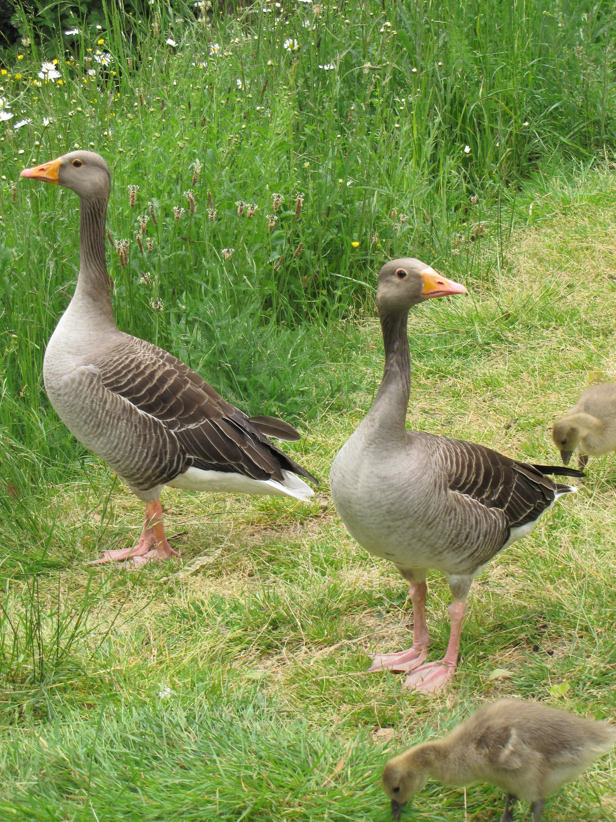
埃及雁 (Pixabay)除了灰雁之外，以色列人對埃及雁（學名Alopochen aegypticus ）也非常熟悉，這種雁的身體呈淺棕色，背部和翅膀為深褐色，胸部有棕色斑塊，雙眼周圍有棕色的圓圈。以色列人還應該熟知白額雁（學名Anser albifrons ），這種雁很像灰雁。然而，埃及雁和白額雁的肉都不太可口。
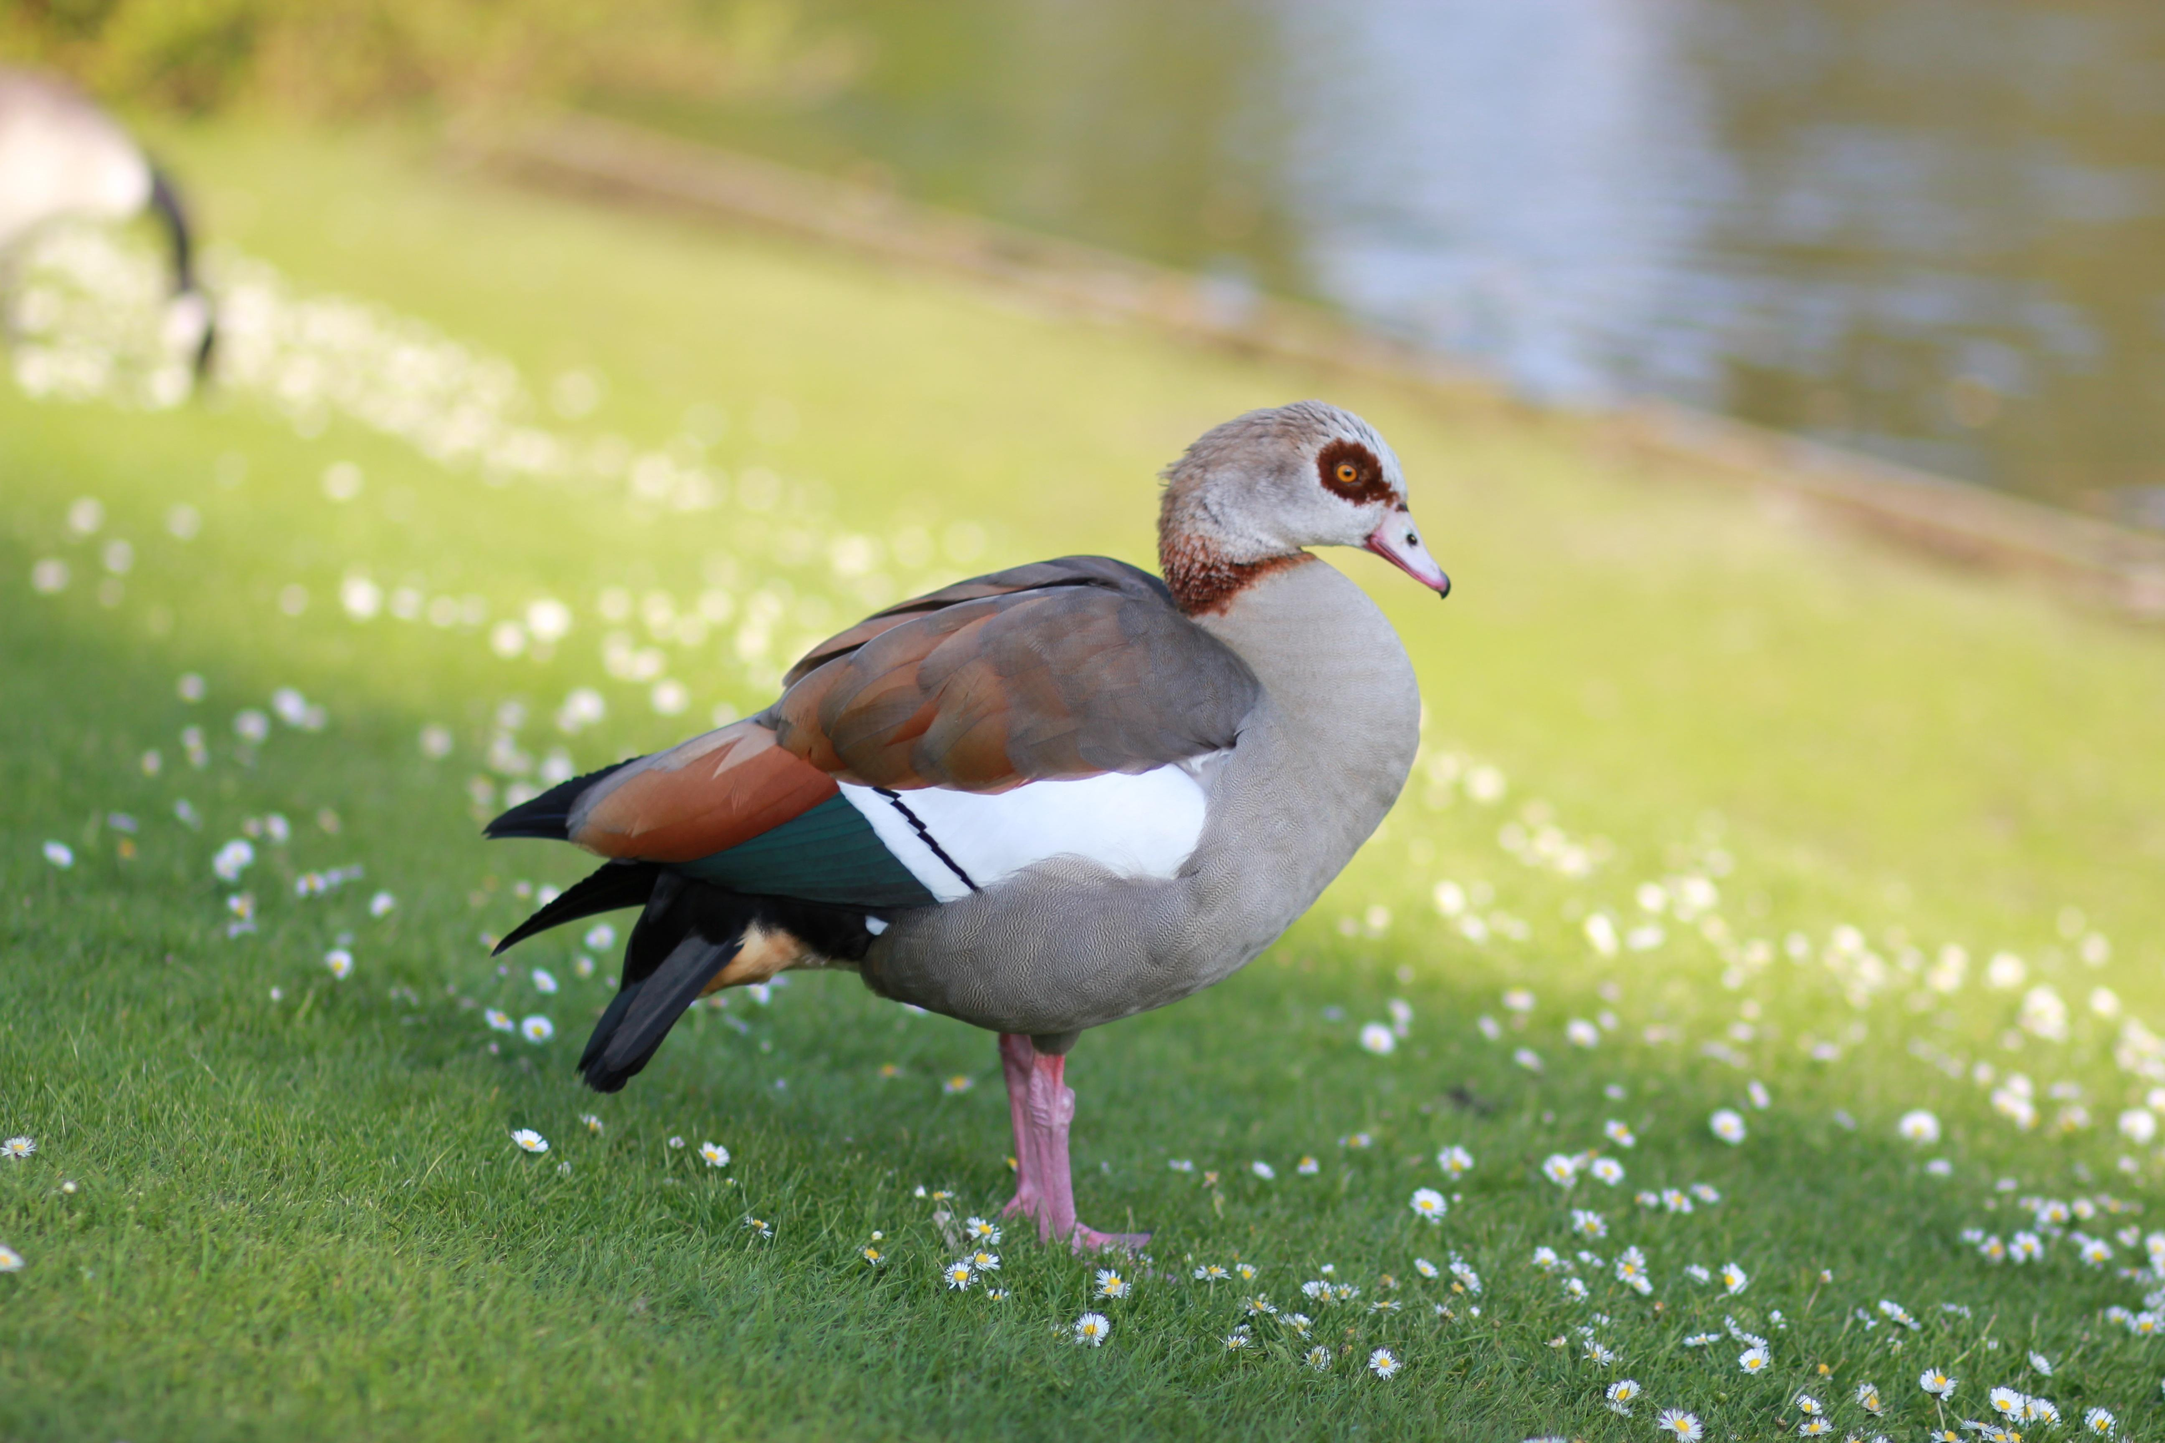

翻譯
如果目標語言有表示鵝或大鴨子的詞語，則可以採用。在撒哈拉以南的非洲，表示大型距翅雁（學名Plectropterus gambensis ）的詞語是最接近的對等詞。北美洲的加拿大雁，以及新幾內亞和澳大利亞的鵲雁（學名Anseranas semipalmata ）是當地的對應鳥類。否則，可以採用「肥大的鳥」或「肥禽」這種比較一般性的表達方式。在有些語言中，可以採用字面意思為「肉鳥」的短語。
因為這個詞的確切含義尚存疑問，所以採用「家禽」，甚至「雞」等統稱，都是完全可以接受的。

